ADJETIVOS
Completa:
largo maleducado gordo caliente

1. Ana tiene el pelo ________________________________ y Laura lo tiene corto.
2. Juan es un _______________________________ y Paco, en cambio, es muy educado.
3. Tu amigo está muy _________________________________ , pero tú estás delgado.
4. El café está ____________________________________________ y el helado está frío.
fuerte agradable antiguo ancho

5. El teléfono de mi abuela es muy___________________________ y el mío es muy moderno.
6. Este camino que va a tu casa es muy _____________________________ , pero el que va a la mía es muy estrecho.
7. El canto de los pájaros es muy __________________________ , no como el sonido de mi alarma, que es desagradable.
8. Ese hombre está muy ____________________________________ y el otro está muy débil.

divertido dura famosa alegre

9. Ana es una chica muy _______________________________________ , pero hoy está triste.
10. La actriz protagonista de esa película es muy ____________________________________ . En cambio, el otro actor es desconocido.
11. Ese chico es muy ________________________________, siempre hace reír a los demás. En cambio, su amigo es muy aburrido.
12. La piedra está __________________________________ y la mantequilla está blanda.
fáciles cuadrado conocida egoísta

13. Jorge es muy___________________________ porque nunca quiere compartir sus galletas con nadie. En cambio, su amigo Miguel es muy generoso.
14. Esos ejercicios son muy__________________________ para ti, pero difíciles para mí.
15. ¿Quieres el espejo _____________________________ o redondo?
16. Laura es muy________________________ en mi clase, pero desconocida en la tuya.

cara coloridos cómodo soltero

17. Me gusta sentarme en ese sillón porque es muy _________________________________ . No quiero sentarme en esa silla incómoda.
18. Mis calcetines eran muy ____________________________ antes de lavarlos. Ahora se han descolorido.
19. Esa casa es muy _____________________________________ . Tenemos que comprar una casa más barata.
20. ¿Tú estás _________________________________________ o casado?

CRUCIGRAMA

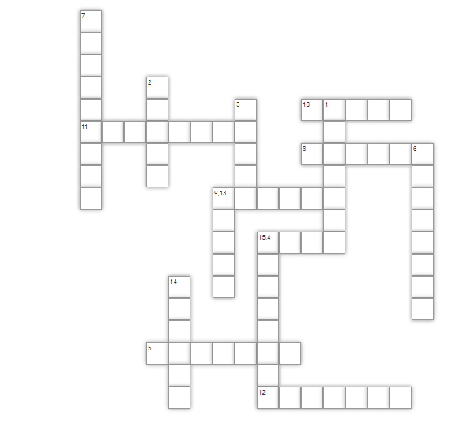
1. Persona que se comporta con educación.
2. Contrario de largo.
3. Contrario de delgada.
4. Tiene un precio demasiado alto.
5. Contrario de antiguo.
6. Contrario de ancho.
7. Que produce agrado.
8. Que tiene fuerza.
9. Persona que todo el mundo conoce (femenino)
10. Que tiene felicidad.
11. Que tiene aburrimiento.
12. Persona que piensa solo en él ella misma.
13. Contrario de difícil.
14. Contrario de incómodo.
15. Que tiene un precio demasiado alto.

